Un sistema operativo es el software básico para administrar la computadora. Gestiona todo el hardware

recursos, ocultando la complejidad al usuario final, que ve una interfaz gráfica. Además, es responsable de ejecutar

aplicaciones. Podemos decir que el sistema operativo está entre el hardware y las aplicaciones.

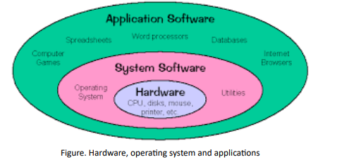

. HISTORIA1

Las primeras computadoras no tenían un sistema operativo y los programas interactuaban con ellas modificando

el hardware.

El concepto de sistema operativo aparece en los años 50, realizando tareas básicas como ejecutar un programa y cuándo

termina, ejecuta otro programa.

En los años 60 se desarrollan los principales conceptos de sistemas operativos, como sistemas operativos multiusuario, multitarea, multiprocesador y en tiempo real. A finales de los 60 aparece Unix.

En los años 70, las computadoras llegan a muchos usuarios nuevos (en lugar de solo agencias gubernamentales y grandes

corporaciones) y nacieron herramientas como el lenguaje de programación C (Unix se reescribe en C).

En los años 80, las computadoras intentan ser más amigables para los humanos y comienza el desarrollo de la interfaz gráfica.

En los 90 aparecen sistemas operativos como Linux o Windows. Son los más utilizados en la actualidad.

En la década de 2000 aparecen otros sistemas operativos populares como Android o IOS.

3. CLASIFICACIÓN DEL SISTEMA OPERATIVO

Podemos clasificar los sistemas operativos por:

3.1 Número de usuarios

• Mono-usuario: solo un usuario puede trabajar con una computadora al mismo tiempo.

• Multiusuario: varios usuarios pueden trabajar con una computadora al mismo tiempo.

3.2 Número de procesadores

• Monoprocesador: el sistema operativo solo admite un procesador.

• Multiprocesador: el sistema operativo admite más de un procesador.

• Simétrico: los procesos se distribuyen a través de todos los procesadores.

• Asimétrico: uno o varios procesadores están a cargo del proceso del sistema y uno o varios

varios procesadores están a cargo del proceso del usuario.

3.3 Número de tarea

• Mono-tarea: el sistema operativo solo puede administrar una tarea.

• Multitarea: el sistema operativo puede gestionar varias tareas al mismo tiempo.

3.2 Número de procesadores

• Monoprocesador: el sistema operativo solo admite un procesador.

• Multiprocesador: el sistema operativo admite más de un procesador.

• Simétrico: los procesos se distribuyen a través de todos los procesadores.

• Asimétrico: uno o varios procesadores están a cargo del proceso del sistema y uno o varios

varios procesadores están a cargo del proceso del usuario.

3.3 Número de tarea

• Mono-tarea: el sistema operativo solo puede administrar una tarea.

• Multitarea: el sistema operativo puede gestionar varias tareas al mismo tiempo.

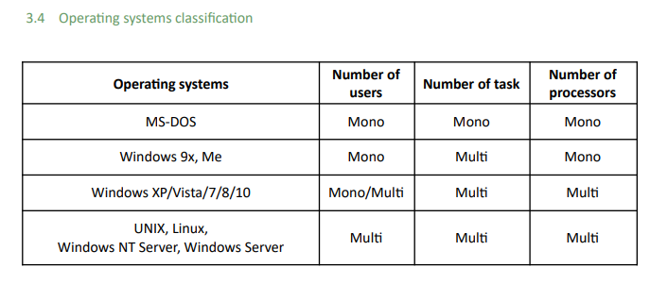

. MOST POPULAR OPERATING SYSTEMS

En este punto vamos a hablar de los sistemas operativos más populares. Varios de ellos son gratuitos

software (puede obtener el código fuente y modificarlo y, por lo general, no tiene que pagar por ellos), pero

otros son software privativo (el código fuente es secreto y hay que pagar por ellos).

Hoy en día, los sistemas operativos más populares son:

• Linux: muy popular en servidores y computadoras de escritorio. Es software libre.

• Sistemas Windows: son populares en servidores y computadoras de escritorio. Son privativos

software.

• Mac OsX: para usar en computadoras Mac, basado en BSD. Es un software privativo.

• Android: para usar en dispositivos móviles, generalmente teléfonos móviles y tabletas. Es software libre.

• Apple IOS: para usar en dispositivos móviles de Apple, generalmente iPhone y iPad. Es un software privativo.

OPERATING SYSTEMS FUNCTION

Vamos a describir las principales funciones de un sistema operativo.

A) Gestión de procesos: el sistema operativo gestiona los procesos para decidir cuál de

ellos utilizan la CPU.

B) Gestión de la memoria: el sistema operativo gestiona la memoria para decidir la organización y

límites para cada proceso.

C) Gestión de dispositivos de entrada / salida: el sistema operativo gestiona las operaciones de E / S.

D) Gestión del sistema de archivos: el sistema operativo gestiona cómo se organizan los datos en un archivo.

sistema.

En los siguientes puntos se detallarán esas funciones.

GESTIÓN DE PROCESO

La gestión de procesos es un problema de los sistemas multitarea. El sistema de una sola tarea no tiene eso

problema porque un proceso siempre usa toda la CPU.

6.1 ¿Qué es un proceso?

Un proceso es un programa en ejecución que necesita ser asignado en memoria y necesita usar CPU. También,

puede utilizar otros recursos como dispositivos de E / S. Un buen ejemplo es la diferencia entre una receta (la

programa) y cocinar esa receta (el proceso),

Un proceso no es un programa. Un programa es un conjunto de ejecutables, datos,

recursos, ... pero un proceso es un programa en ejecución. Por lo general, cuando ejecuta un

programa, solo crea un proceso, pero algunos programas crean más de

un proceso.

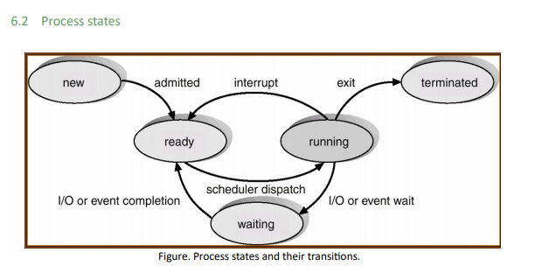

El estado de un proceso define cuál es su situación en la actualidad. Vamos a definir estados de proceso

y sus transiciones.

• Nuevo: cuando se ejecuta un programa, hay un programa del sistema llamado "programador a largo plazo" que

decide si un proceso es admitido o no (Depende generalmente de la memoria disponible, número de

procesos no demasiado altos,….).

• Nuevo → Listo: cuando el “programador a largo plazo” acepta el proceso, pasa al estado listo.

• Listo: el proceso tiene todos los recursos que necesitan para usar la CPU. Pero no está usando la CPU.

Tiene que esperar a ser seleccionado por un programa del sistema llamado "planificador de corto plazo".

• Listo → En ejecución: cuando el “programador a corto plazo” selecciona nuestro proceso, se pone en ejecución

estado.

• En ejecución: el proceso está usando CPU y realizando sus operaciones.

• En ejecución → En espera: el proceso necesita una operación de E / S para continuar y abandona voluntariamente

UPC.

• En ejecución → Listo: el proceso se está ejecutando, pero el “programador a corto plazo” decide que debe salir

UPC.

• En ejecución → Terminado: el proceso realizó su última operación y abandona la CPU.

• Terminado: el proceso ha finalizado su ejecución.

• En espera: el proceso está esperando una operación de E / S (por ejemplo, esperando una lectura de datos de

un disco duro).

• En espera → Listo: la operación de E / S ha finalizado y el proceso está listo para usar la CPU.

Algoritmos del programador a corto plazo

El planificador a corto plazo tiene que decidir qué proceso utiliza la CPU. Si la computadora solo tiene una

procesador, solo un proceso podría usarlo en un instante de tiempo.

Hay varios algoritmos para decidir qué proceso usa la CPU e intentar hacerlo de la manera más equitativa

posible. Esos algoritmos podrían modificarse estableciendo prioridad (haciendo varios procesos más

más importantes que otros).

Vamos a estudiar varios algoritmos, pero las computadoras modernas usan Round

robin y modificaciones del mismo

• FIFO (primero en entrar, primero en salir):

✔ Es como una cola de supermercado. Llega el primero, el primero servido.

✔ Ejemplo de uso:

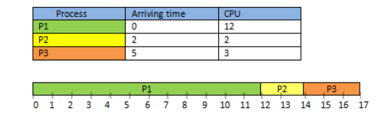

• El tiempo restante más corto primero

✔ Se atiende al proceso que necesita menos tiempo de CPU. En este algoritmo suponemos una entrada

proceso puede expulsar un proceso en ejecución.

✔ Este algoritmo no es viable por dos razones:

 No podemos predecir la duración del proceso.

 Puede producir hambre (si constantemente llegan procesos cortos a la CPU, un largo

el proceso nunca usará la CPU)

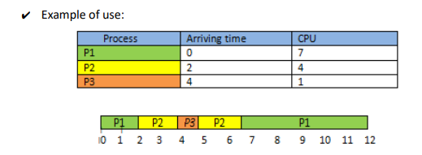

• Round Robin:

✔ Utiliza un concepto llamado cuántico. Quantum es el número de instantáneos de CPU que se pueden

hecho si un proceso está esperando para usar la CPU. Es equitativo y (y sus modificaciones) son

el más utilizado en sistemas operativos reales.

✔ Ejemplo para entenderlo: Es como si tuvieras que alquilar un campo de fútbol. Si el cuanto es 2,

se puede alquilar por dos horas. Si otros usuarios están esperando, cuando termines no pueden alquilar

la parcela por dos horas, pero si nadie espera, puede alquilarla por 2 horas nuevamente.

 Si un equipo se va antes de usar 2 horas (solo juegan 1 hora), la cancha podría ser

alquilado de nuevo.

 Si hay 1 proceso en la CPU y pierde su cuanto y al mismo tiempo un nuevo

Llega el proceso, tiene preferencia el proceso que estaba en la CPU.

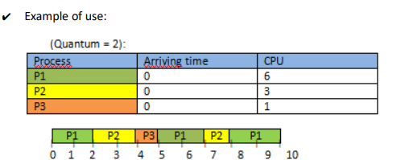

En realidad, el proceso no puede llegar al mismo tiempo. Pero si en un teórico

ejercitar varios procesos llegan al mismo tiempo (como el ejemplo), puede

decidir el orden en que van al procesador.

. GESTIÓN DE LA MEMORIA

La gestión de la memoria es un problema de los sistemas multitarea. El sistema de una sola tarea no tiene eso

problema porque un proceso siempre utiliza toda la memoria disponible.

La memoria es un elemento muy demandado: hay poca cantidad y todos los procesos quieren mucho. los

La gestión de cómo distribuirla se ha modificado desde la aparición de las primeras

sistemas, de acuerdo con la cantidad de memoria disponible y el número de procesos concurrentes,

que está aumentando.

Por lo general, una parte de la RAM se llama página. El tamaño de la página depende del sistema operativo

implementación.

La gestión de la memoria es la parte del sistema operativo que resuelve esos problemas:

• Problema de protección: un proceso no debe invadir el espacio de memoria de otro proceso. Para resolver esto

problema, el sistema operativo detecta si un proceso está utilizando más del espacio proporcionado y si

lo hace, genera un error.

• Problema de reubicación: cuando se compila un programa, no se sabe en qué memoria

posiciones que va a ejecutar. Depende del estado de la memoria, cuántos procesos se están ejecutando, ...

• Para resolver este problema, un programa siempre piensa que tiene un "espacio de memoria virtual", comenzando

en la dirección 0 con toda la memoria disponible.

• Cuando se ejecuta un programa, el sistema operativo transforma las direcciones de su

espacio a direcciones virtuales que el sistema operativo utiliza internamente. Las direcciones virtuales son

explicado en el siguiente punto.

Problema de asignación: cuando los procesos terminan, se apagan y liberan espacio en la memoria

ocuparon, creando huecos en la memoria. Por lo tanto, es posible que haya muchos

espacio en la memoria para un nuevo proceso, pero tal vez ese espacio no sea continuo. La operacion

Los sistemas resuelven este problema de esta manera: utiliza direcciones virtuales, que en lugar de ser unidimensionales (3, 56, 2340 ...) son bidimensionales ((23,12567) (656,12300), (45,4))) donde los

El primer campo indica la dirección de

Memoria inicial (de la memoria real)

y el segundo el desplazamiento con

respecto al primero. Con este truco

el programa llama, por ejemplo, al

dirección virtual (45,452), y la

Sistema operativo convertirlo en el

dirección 497.

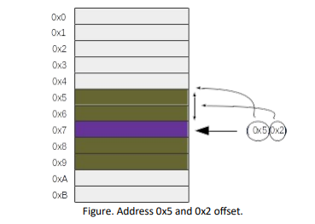

Problema de poca memoria disponible (intercambio): cuando necesitamos usar más memoria que

físicamente disponibles, podemos utilizar una técnica llamada intercambio. Esta técnica utiliza otras

dispositivos (como el disco duro) que son más lentos que la memoria RAM para asignar páginas menos utilizadas. Cuando

se requiere una página asignada en el disco duro, se realiza un intercambio entre una página de RAM

(con frecuencia, menos utilizado de ellos) y la página del disco duro

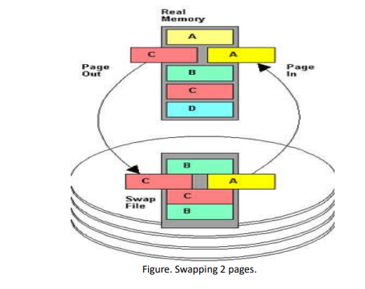

Una cosa muy importante para recordar es que un proceso solo puede ser

ejecutado si se encuentra en la memoria RAM. Nunca en disco duro.

Por motivos de rendimiento cuando solicitamos una información que está en

disco, se intercambia con la página de memoria menos utilizada y luego el programa puede

léelo. Nunca se accede a la información directamente desde el disco duro como si fuera difícil

El disco era una extensión de la memoria RAM.

GESTIÓN DE ENTRADA / SALIDA

8.1 Maneras de administrar E / S

Básicamente, hay 3 formas de administrar E / S:

• E / S programadas: cada proceso de usuario tiene que comprobar (utilizando el tiempo de la CPU) si una operación de E / S está

realizado. Cuando se realiza una operación de E / S, lee los resultados. De esta manera solo funciona para

sistemas mono-tarea y es muy ineficiente.

• Interrupciones: el sistema operativo detecta cuando se realiza una operación de E / S y lo notifica al

proceso en ejecución y solo usa el tiempo de la CPU para leer el resultado. Cuando un proceso está esperando E / S

no está usando el tiempo de la CPU (está en el estado "Esperando").

• DMA (Direct Memory Access): es una técnica que generalmente se combina con interrupciones. por

varias operaciones de E / S (como operaciones de disco duro a RAM) La CPU no hace la operación, es

hecho por otros chips, reduciendo la carga de trabajo de la CPU.

Técnicas para incrementar el rendimiento de E / S

Por lo general, los dispositivos de E / S son más lentos que la CPU. Para reducir este problema, generalmente usamos cachés. por

Por ejemplo, si un sistema operativo quiere escribir datos en un disco duro, no espera al disco duro para

terminar la operación. El sistema operativo escribe la información en la caché y cuando se hace,

la computadora piensa que "los datos se han escrito", pero en realidad no están escritos, ya que el componente de hardware

ha hecho el proceso.

Esta técnica de rendimiento es una de las razones para evitar extraer un dispositivo USB o

apagar mal su computadora. Si ve en su pantalla que una operación de E / S está

hecho, tal vez el sistema operativo "cree" que está hecho, todavía no compre realmente.

. GESTIÓN DEL SISTEMA DE ARCHIVOS

9.1 Estructura del sistema de archivos

Un sistema de archivos es el componente del sistema operativo cuyo trabajo es decidir cómo ordenar la información en

un dispositivo (generalmente un disco duro). De forma externa, los sistemas de archivos más utilizados suelen utilizar árbol invertido

estructura.

Básicamente, el sistema de archivos tiene dos tipos de objetos: archivos y directorios.

• Archivo: es un objeto que almacena información.

• Directorio: es un archivo especial que solo puede incluir referencias a otros archivos o directorios. los

El directorio principal generalmente se llama directorio raíz y es la raíz del "árbol invertido".

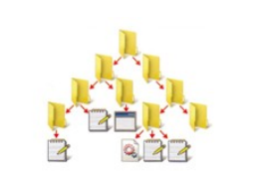

Atributos del sistema de archivos

Un sistema de archivos tiene esos atributos:

• Tamaño máximo de partición: longitud máxima de una partición.

• Tamaño máximo de archivo: longitud máxima de un archivo.

• Tamaño del clúster: generalmente configurable. Es la unidad de espacio mínima que puede utilizar un disco duro. Si tu

almacenar un archivo con menos tamaño que el clúster o el último clúster utilizado por un archivo no está lleno, ese espacio es

desperdiciado2

.

• Si tiene un tamaño de clúster grande, obtiene el mejor rendimiento, pero desperdicia espacio en disco.

Hoy en día, los discos duros son enormes y es una buena idea tener un tamaño de clúster grande.

• Si tiene un tamaño de clúster pequeño, obtiene un peor rendimiento, pero gana espacio en disco.

Cuando guarda un archivo en el disco duro, el archivo se dividirá en grupos que no

no tiene que ser consecutivo. Por ejemplo, un archivo de 10 kB en un disco duro con un sector de 4kB

tamaño y con dos sectores por clúster, necesitará 3 clústeres (el último casi

vacío). Quizás, cada uno de esos grupos esté en un cilindro diferente o, incluso, en un

plato diferente. Entonces, para cargarlo o guardarlo, necesita tres (lentos) accesos al disco duro (usted

perder rendimiento)

En general, internamente, para ordenar los archivos, todo el sistema de archivos tiene una tabla (o algo similar) para

saber dónde están cada una de las partes del archivo. Esta tabla es un directorio para encontrar los archivos.

Hay muchos sistemas de archivos (ext3, ext4, NTFS, FAT32, FAT16, HPFS ...). Incluso muchos operativos

El sistema puede utilizar varios de ellos. Pero en una partición de disco duro solo puede usar uno de ellos. Cada uno

tiene diferentes características: tamaño máximo de archivo, seguridad contra fallas, número máximo de

directorios anidados, máximo de caracteres en los nombres de los archivos, etc.

Una partición es una división lógica del disco duro. Es muy útil separar

información y para prevenir futuros errores. De hecho, puede formatear una partición sin

afectando al resto del disco

Formatear un disco no es borrarlo. Un formato, entre otras cosas, organizado desde

rayar la tabla del sistema de archivos. Borrarlo es una consecuencia de esta organización.

Si su sistema operativo no reconoce un sistema de archivos de disco duro, no puede

guardar o leer información sobre él. Por ejemplo, hay muchos televisores que solo admiten

FAT32. FAT32 solo admite archivos de menos de 2 GB, por lo que si desea ver una película

en HD, tal vez necesite utilizar un sistema de archivos más sofisticado como NTFS. Pero,

aunque puede guardar la película en el disco duro (porque la computadora reconoce

NFTS, no lo ves en tu TV.

9.3 Caminos absolutos y relativos

Cuando pasamos por un sistema de archivos y queremos hacer referencia a un directorio o archivo, podemos usar dos

tipos de caminos: relativos y absolutos.

• Ruta absoluta: incluye toda la ruta desde la raíz.

• Ruta relativa: depende de en qué posición estemos.

• Símbolos especiales en rutas relativas:

•. → 1 referencia de un solo punto al directorio actual.

• .. → 2 puntos de referencia al directorio principal

• Muestra:

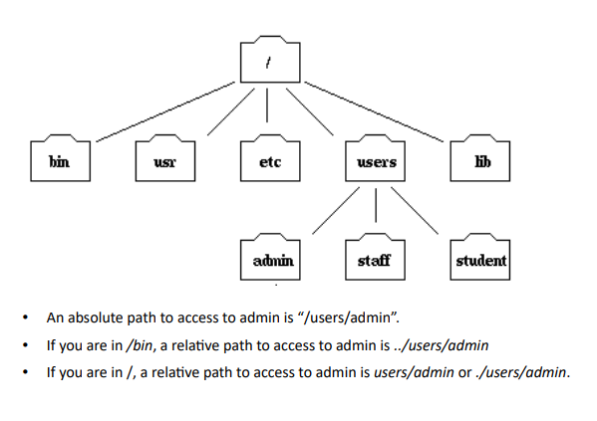

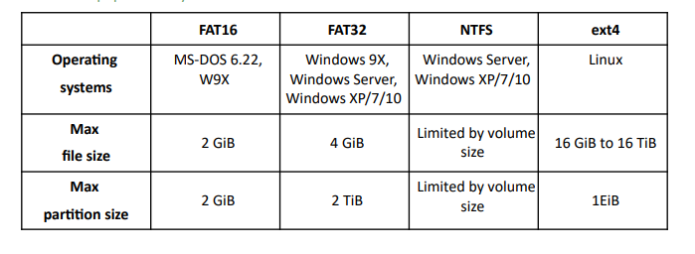

10. CÓMO RESOLVER PROBLEMAS DE PROGRAMACIÓN DE UN PROCESO

Los problemas de programación de algoritmos se resuelven como lo hace una computadora: creando el algoritmo

y seguirlo.

En general, crear estos algoritmos es muy fácil, pero el algoritmo Round Robin es un poco más

Complicado.

1º) Se ejecuta el primer proceso en cola

2º) ¿Algún proceso quieres entrar? Si entra, se pone en cola (si la cola está vacía no

ejecutar, solo está en cola)

3º) ¿El proceso ejecutado terminó el cuanto, pero no ha terminado todos sus ciclos? Si,

luego colóquelo al final de la cola.